Nom:

Quel est le problème?

Mes idées de conception

Mon plan de conception

De quels matériaux ai-je besoin?
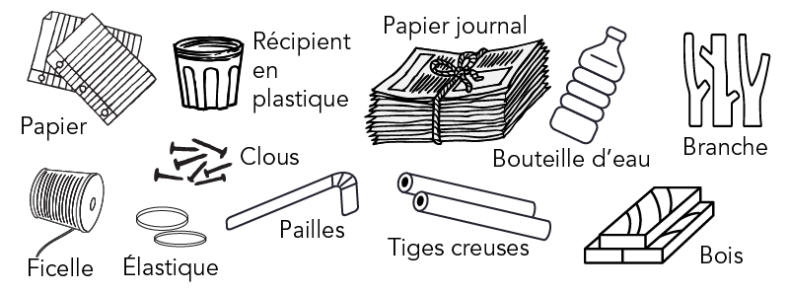
Entoure les matériaux que tu prévois d’utiliser

De quels outils ai-je besoin?
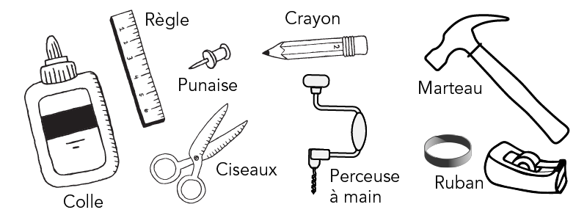
Entoure les outils que tu prévois d’utiliser

